INFORMAZIONE MEDIATICA
Würth Elektronik eiSos fonda una filiale in Australia
Grandi successi agli antipodi
Waldenburg (Germania), 14 marzo 2018 – Il 2 febbraio 2018 è stata inaugurata con una cerimonia a Footscray, sobborgo di Melbourne, la sede di Wurth Electronik Australia Pty. Il 1° luglio 2017 sono state approvate le modifiche delle ragioni sociali dell'ufficio vendite australiano della Würth Elektronik eiSos come diretto risultato dei grandi successi riscontrati dal 2011 dalla società sul continente australiano. In occasione della festa di apertura ufficiale l'attuale squadra, composta da otto dipendenti, ha ricevuto visita dal direttore tecnico del gruppo Würth Elektronik eiSos, Alexander Gerfer.
La sede australiana di Wurth Elektronik è nata nel 2011 con un solo responsabile del settore vendite. L’acquisizione di clienti di rilevanza strategica è avvenuta molto rapidamente, tra i quali due dei più importanti produttori nel settore delle tecnologie mediche. Oggi il gruppo australiano di Würth Elektronik eiSos è quello con il più alto volume di fatturato a livello mondiale nel settore Wireless Power: con le bobine per la trasmissione di energia senza fili, Melbourne ottiene un fatturato quasi equivalente a quelli di Germania e America messi assieme.
"Qui i colleghi capiscono veramente cosa voglia dire lo sviluppo di mercato e la conquista della clientela. Questa inaugurazione è stata importante per lo sviluppo di Wurth Elektronik, auguro alla sede Australia Pty tanto successo”, commenta Alexander Gerfer, direttore tecnico del gruppo Würth Elektronik eiSos.
Crescita
Ruth Poon, managing director di Wurth Electronik Australia Pty, spiega: "Rafforzeremo ancora di più l’azienda grazie all’assunzione di due nuovi colleghi, rispettivamente a marzo e ad aprile, ma non ci si fermerà qui. Siamo un team molto piccolo e impegnato ma con buone argomentazioni per la clientela: infatti offriamo un’ enorme sezione di componenti pregiati, disponibili da subito e senza l’obbligo di acquisto di un quantitativo minimo; aspetto non scontato, come si sa, nel settore. Possiamo inoltre fare affidamento in qualsiasi momento sui reparti F&E tedeschi per poter mettere a punto componenti speciali per le esigenze individuali della clientela. In questo modo, ad esempio, abbiamo conquistato uno dei nostri più grandi clienti nel settore delle tecnologie mediche".

Immagini disponibili
Le seguenti immagini possono essere scaricate da internet e stampate: http://www.htcm.de/kk/wuerth
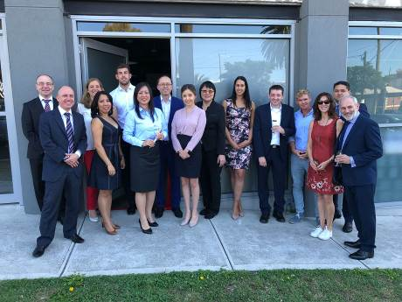  Foto di:  Würth Elektronik eiSos  Il gruppo della Wurth Electronics Australia Pty con gli ospiti all'inaugurazione ufficiale | 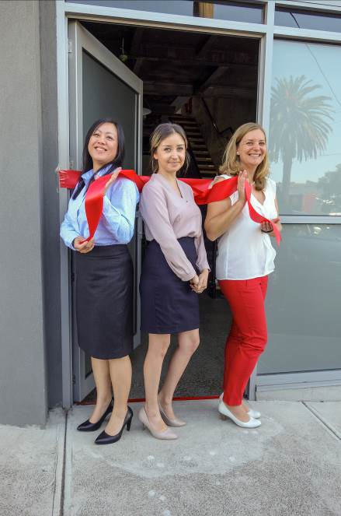Foto di:  Würth Elektronik eiSos  Apre la filiale: Taglio del nastro rosso per la Wurth Electronics Australia Pty (da sin. a des.: Ruth Poon, Managing Director, Julia Safonova, Finance Manager, Martina Seitz, Office Manager).

Würth Elektronik eiSos GmbH & Co. KG
La società Würth Elektronik eiSos GmbH & Co. KG è produttrice di componenti elettronici ed elettromeccanici per il settore dell'elettronica. Possiede stabilimenti in Europa, Asia e Nord America che riforniscono una clientela in crescita a livello mondiale. La gamma di prodotti comprende componenti per la compatibilità elettromagnetica (EMC), induttori, trasformatori, componenti HF, varistori, condensatori, moduli d'alimentazione, LED, connettori, elementi di potenza, bobine di trasmissione d'energia, interruttori, connettori e portafusibili. La società Würth Elektronik eiSos GmbH & Co. KG insieme alle proprie società affiliate costituiscono il gruppo Würth Elektronik eiSos.

Informazioni sul gruppo Würth Elektronik eiSos
Würth Elektronik eiSos GmbH & Co. KG (specializzata in componenti standard), Würth Elektronik iBE GmbH (specializzata in componenti passivi custom per il settore automotive), Wurth Electronics Midcom Inc. (specializzata in trasformatori e componenti magnetici personalizzati), Würth Elektronik Stelvio Kontek S.p.A. (specializzata in connettori specifici per la clientela), AMBER wireless GmbH (specializzata in soluzioni per la trasmissione di dati wireless) e IQD Frequency Products Ltd (focalizzazione sui componenti generatori di frequenza) costituiscono il gruppo Würth Elektronik eiSos. Il gruppo industriale offre impiego a 6700 dipendenti e nel 2017 ha registrato un fatturato di circa 653 milioni di Euro. Il gruppo Würth Elektronik eiSos è uno dei maggiori produttori europei di componenti passivi, attivo in 50 Paesi.
Tramite la partnership tecnologica con la squadra di Formula E Audi Sport ABT Schaeffler ed il suo forte supporto alla squadra, è possibile vedere l’impegno profuso nell’ innovazione nel settore della mobilità elettrica (www.we-speed-up-the-future.com). Vengono realizzati prodotti innovativi anche per altri settori in crescita a livello mondiale, come ad esempio: Energy Harvesting, Internet of Things, Wireless Communication si utilizzano prodotti innovativi.
Il gruppo Würth Elektronik eiSos fa parte del gruppo Würth, leader mondiale nelle tecniche di montaggio e di fissaggio.
Würth Elektronik: more than you expect!
Per ulteriori informazioni consultare il sito www.we-online.com

Per ulteriori informazioni:  Würth Elektronik eiSos GmbH & Co. KG  Sarah Hurst  Max-Eyth-Strasse 1  74638 Waldenburg  Germania  Telefono: +49 7942 945-5186  E-Mail: sarah.hurst@we-online.de  www.we-online.de | Contatto per la stampa:  HighTech communications GmbH  Brigitte Basilio  Brunhamstrasse 21  81249 München  Germania  Telefono: +49 89 500778-20  Fax: +49 89 500778-77  E-Mail: b.basilio@htcm.de  www.htcm.de

